Вариант 7
Задача 1.

x_{i} | 10,9 | 11 | 11,1 | 11,2 | 11,3 | 11,4 | 11,5 | 11,6
n_{i} | 15 | 15 | 35 | 75 | 55 | 25 | 20 | 10

А) Полигон частот
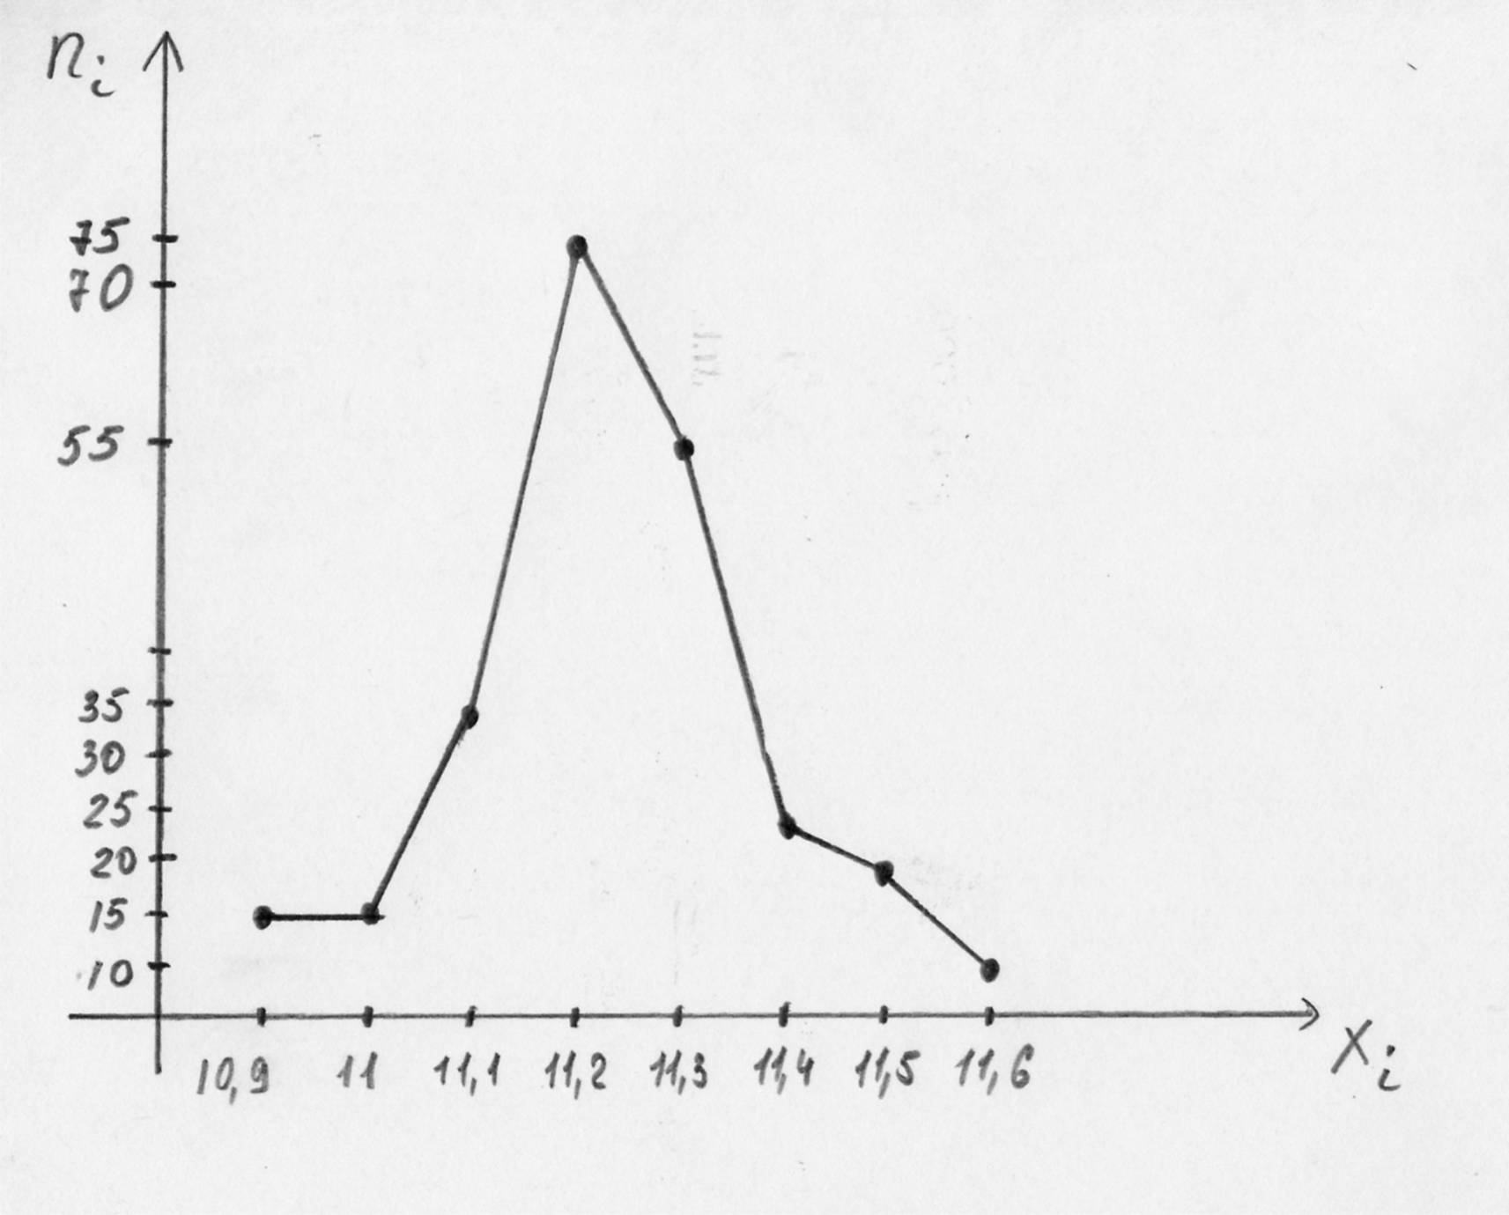
Полигон частот – это ломаная с вершинами в точках (x_{i}, n_{i})

Б)
Выборочное среднее значение
, - объем выборки

Выборочная дисперсия D_{x}

Выборочное среднее квадратическое отклонение s

Задача 2.
 | 22
 | 6,3
n | 49
 | 0,93
Доверительный интервал математического ожидания a с доверительной вероятностью

, где

Ф(t) – функция Лапласа, значения которой вычисляются по таблице.
Вычислим значение t из таблицы значений функции Лапласа, если 2Ф(t) = 0,93.
Ф(t) = 0,465. Находим t = 1,81.

- доверительный интервал математического ожидания a

Задача 3. - уровень значимости

(x_{i-1};x_{i}) | (0;0,1) | (0,1;0,2) | (0,2;0,3) | (0,3;0,4) | (0,4;0,5) | (0,5;0,6) | (0,6;0,7) | (0,7;0,8) | (0,8;0,9) | (0,9;1)
n_{i} | 105 | 95 | 100 | 100 | 102 | 98 | 104 | 96 | 105 | 95

Проверить гипотезу H₀ – случайная величина X имеет равномерное распределение R на отрезке [0;1].
Критерием проверки такой гипотезы может служить случайная величина χ ² . Закон распределения величины χ ² нам известен.

Объем выборки

Так как считаем, что случайная величина X распределена равномерно на [0;1], то вероятности р_{i} попадания в i-тый интервал равны 0,1.

Число n_{i} попаданий в этот интервал - случайная величина, распределенная по закону Бернулли.
При большом n экспериментальные величины .
Сумма квадратов таких независимых величин должна иметь распределение χ ² и поэтому может быть критерием проверки нашей гипотезы.
Вычислим экспериментальные величины

(x_{i-1};x_{i}) | (0;0,1) | (0,1;0,2) | (0,2;0,3) | (0,3;0,4) | (0,4;0,5) | (0,5;0,6) | (0,6;0,7) | (0,7;0,8) | (0,8;0,9) | (0,9;1)
n_{i} | 105 | 95 | 100 | 100 | 102 | 98 | 104 | 96 | 105 | 95
 | 0,28 | 0,28 | 0 | 0 | 0,04 | 0,04 | 0,18 | 0,18 | 0,28 | 0,28

Вычислим
Выбрав уровень значимости , обратимся к таблицам χ ², чтобы найти .
Число степеней свободы для критерия берется на 1 меньше, чем число интервалов (k = L-1), т.к. на величины η_{i} в данном случае наложена одна связь:
k = 10-1 = 9 – число степеней свободы.
= 21,7,

Получаем . Малая сумма χ_{э} ² означает, что n_{i} очень близко к nр_{i}, т.е. реальное число попаданий в интервал близко к математическому ожиданию числа попаданий. Это означает справедливость наших предположений о значениях р_{i}, т.е. гипотеза Н₀ подтверждается.

Вариант 8

Задача 1.

x_{i} | 10,4 | 10,6 | 10,8 | 11 | 11,2 | 11,4 | 11,6 | 11,8
n_{i} | 15 | 15 | 30 | 80 | 50 | 35 | 15 | 10

А) Полигон частот
Полигон частот - это ломаная с вершинами в точках (x_{i}, n_{i})
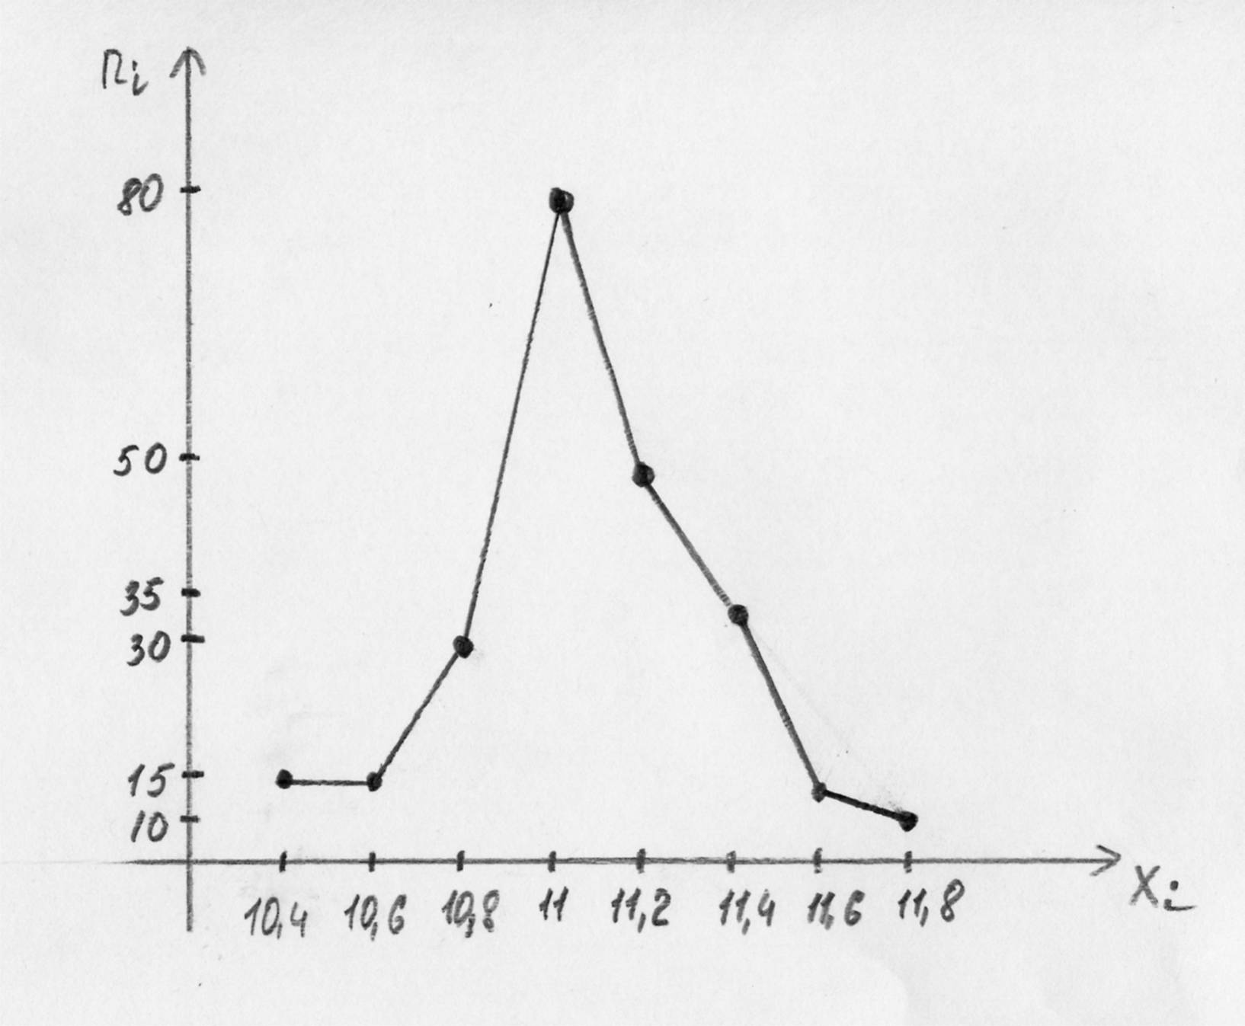

Б)
Выборочное среднее значение
, - объем выборки

Выборочная дисперсия D_{x}

Выборочное среднее квадратическое отклонение s

Задача 2.
 | 23
 | 4
n | 49
 | 0,87
Доверительный интервал математического ожидания a с доверительной вероятностью

, где

Ф(t) – функция Лапласа, значения которой вычисляются по таблице.
Вычислим значение t из таблицы значений функции Лапласа, если 2Ф(t) = 0,87.
Ф(t) = 0,435. Находим t = 1,51.

- доверительный интервал математического ожидания a

Задача 3. - уровень значимости

(x_{i-1};x_{i}) | (0;0,1) | (0,1;0,2) | (0,2;0,3) | (0,3;0,4) | (0,4;0,5) | (0,5;0,6) | (0,6;0,7) | (0,7;0,8) | (0,8;0,9) | (0,9;1)
n_{i} | 52 | 48 | 50 | 50 | 51 | 49 | 52 | 48 | 53 | 47

Проверить гипотезу H₀ – случайная величина X имеет равномерное распределение R на отрезке [0;1].
Критерием проверки такой гипотезы может служить случайная величина χ ² . Закон распределения величины χ ² нам известен.

Объем выборки

Так как считаем, что случайная величина X распределена равномерно на [0;1], то вероятности р_{i} попадания в i-тый интервал равны 0,1.

Число n_{i} попаданий в этот интервал - случайная величина, распределенная по закону Бернулли.
При большом n экспериментальные величины .
Сумма квадратов таких независимых величин должна иметь распределение χ ² и поэтому может быть критерием проверки нашей гипотезы.
Вычислим экспериментальные величины

(x_{i-1};x_{i}) | (0;0,1) | (0,1;0,2) | (0,2;0,3) | (0,3;0,4) | (0,4;0,5) | (0,5;0,6) | (0,6;0,7) | (0,7;0,8) | (0,8;0,9) | (0,9;1)
n_{i} | 52 | 48 | 50 | 50 | 51 | 49 | 52 | 48 | 53 | 47
 | 0,044 | 0,044 | 0 | 0 | 0,011 | 0,011 | 0,044 | 0,044 | 0,1 | 0,1

Вычислим
Выбрав уровень значимости , обратимся к таблицам χ ², чтобы найти .
Число степеней свободы для критерия берется на 1 меньше, чем число интервалов (k = L-1), т.к. на величины η_{i} в данном случае наложена одна связь:
k = 10-1 = 9 – число степеней свободы.
= 16,9,

Получаем . Малая сумма χ_{э} ² означает, что n_{i} очень близко к nр_{i}, т.е. реальное число попаданий в интервал близко к математическому ожиданию числа попаданий. Это означает справедливость наших предположений о значениях р_{i}, т.е. гипотеза Н₀ подтверждается.

